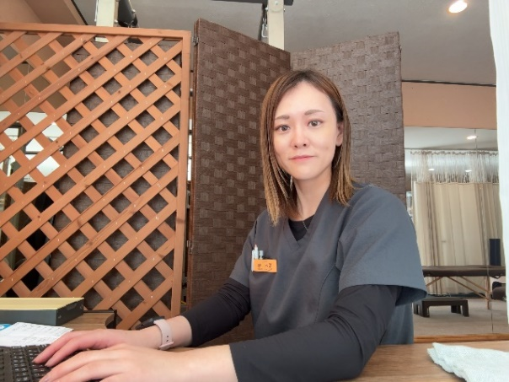
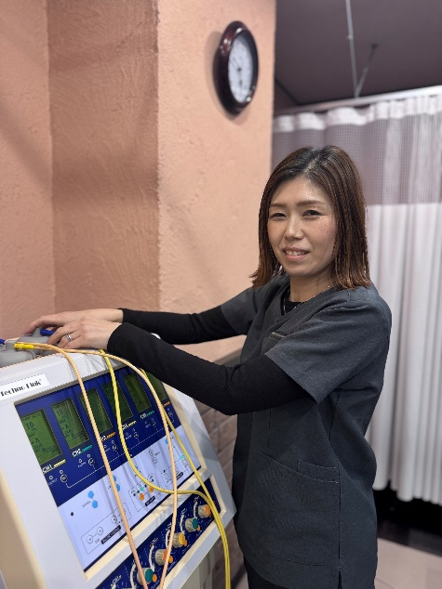
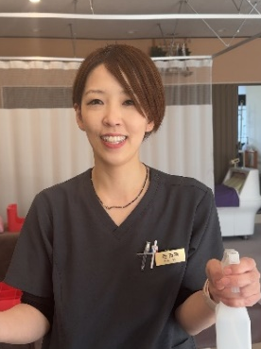
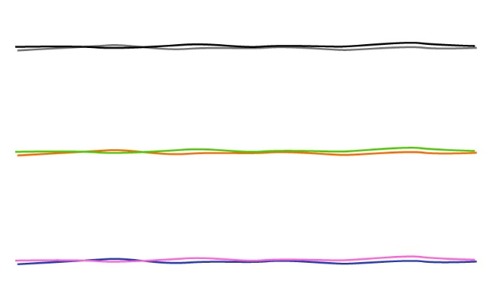
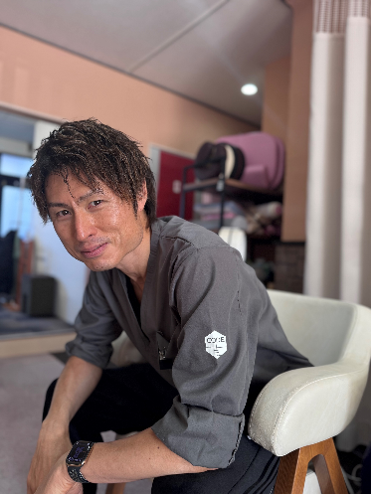
好奇心旺盛！
でもすっごく心配性（笑）
お酒大好き！美容大好き！
万年ダイエッター(笑)
高カロリー・甘いもの大好き！
なので運動頑張ってます‼
たかぎ
めぐみ
チーフ
高木 恵
２月２３日生 A型
出身 大垣市
趣味 配信サービスでドラマを見る
好きな食べ物 紅茶・ポテトサラダ・あんこ
嫌いな食べ物 魚介類・辛いもの
セイノウ接骨院スタッフ紹介
アシスタント
里中 恵美
３月５日生 O型
出身 鳥羽市
趣味 美容
好きな食べ物 砂肝
嫌いな食べ物 納豆
セラピスト
西 真希
５月１日生 B型
出身 飛騨市
趣味 マシンピラティス
好きな食べ物 焼肉・お寿司・味噌カツ丼

嫌いな食べ物 柿・ナス
チーズケーキ
院 長
高木 良磨
１０月２５日生 O型
出身 海津市
趣味 お風呂・サウナ
好きな食べ物 お寿司・ハンバーグ
嫌いな食べ物 マヨネーズ
身体を動かすこと（最近は特にスキー）
りょうま
にし
めぐみ
さとなか
まき
今の仕事は天職です‼
四六時中身体の動かし方、身体にとって良い事や物について考えています！
お風呂・サウナでも身体を動かし、下手をしたら食事中も姿勢の事とかを
探求しています( ´∀｀ )
たかぎ

